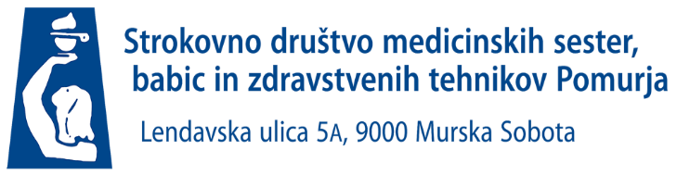

VABILO

na

STROKOVNO IZOBRAŽEVANJE

ZDRAVSTVENA NEGA PACIENTOV Z IZLOČALNIMI, PREHRANJEVALNIMI IN DIHALNIMI STOMAMI

ki bo 13.6 2023

v jedilnici Službe bolnišnične prehrane in dietoterapije Splošne bolnišnice Murska Sobota

Program:

15.00 - 15.30 Registracija udeležencev

15.30 - 15.40 Uvodni nagovor vodstva in predsednice društva
15.40 - 16.40 Zdravstvena nega pacienta s kolostomo in ileostomo, vrste
zapletov s stomo in kože okrog nje, pripomočki za oskrbo stom.
Majda Kerčmar, dip.m.s, ET.
16.40 -17.10 Pomen zdravstvene nege pri gastrostomi, PEG, NGS
Martina Gjergjek, dip.m.s in Mateja Lukač, dipl.m.s
17.10 -17.40 Zdravstvena nega pacienta z urostomo, cistostome in nefrostomo,
pripomočki za oskrbo urostome, cistostome in nefrostome
Alenka Kajdič, dipl.m.s.

17.40 – 18.00 Odmor

18.00 – 18.45 Zdravstvena nega in zapleti pri pacientu s traheostomo,
MTP pri oskrbi pacienta s trahestomo.
Darja Kučan, dipl.m.s.

18.45 -19.15 Razprava in zaključek

Dodatna obvestila

Prosimo, da se prijavite najpozneje do 10.junija preko E- prijave na spletni strani Zbornice –Zveze.

Člani DMSBZT Pomurja imajo 100 % popust

Dodatne informacije : Dragica Jošar, dragica.josar@gmail.com ali na tel. :
031 354 123

Strokovno izobraževanje je v postopku vpisa v register strokovnih izpopolnjevanj ter vrednotenja za licenčne in pedagoške točke pri Zbornici zdravstvene in babiške nege Slovenije – Zvezi strokovnih društev medicinskih sester, babic in zdravstvenih tehnikov Slovenije

predsednica SDMSBZT Pomurja
Dragica Jošar

